

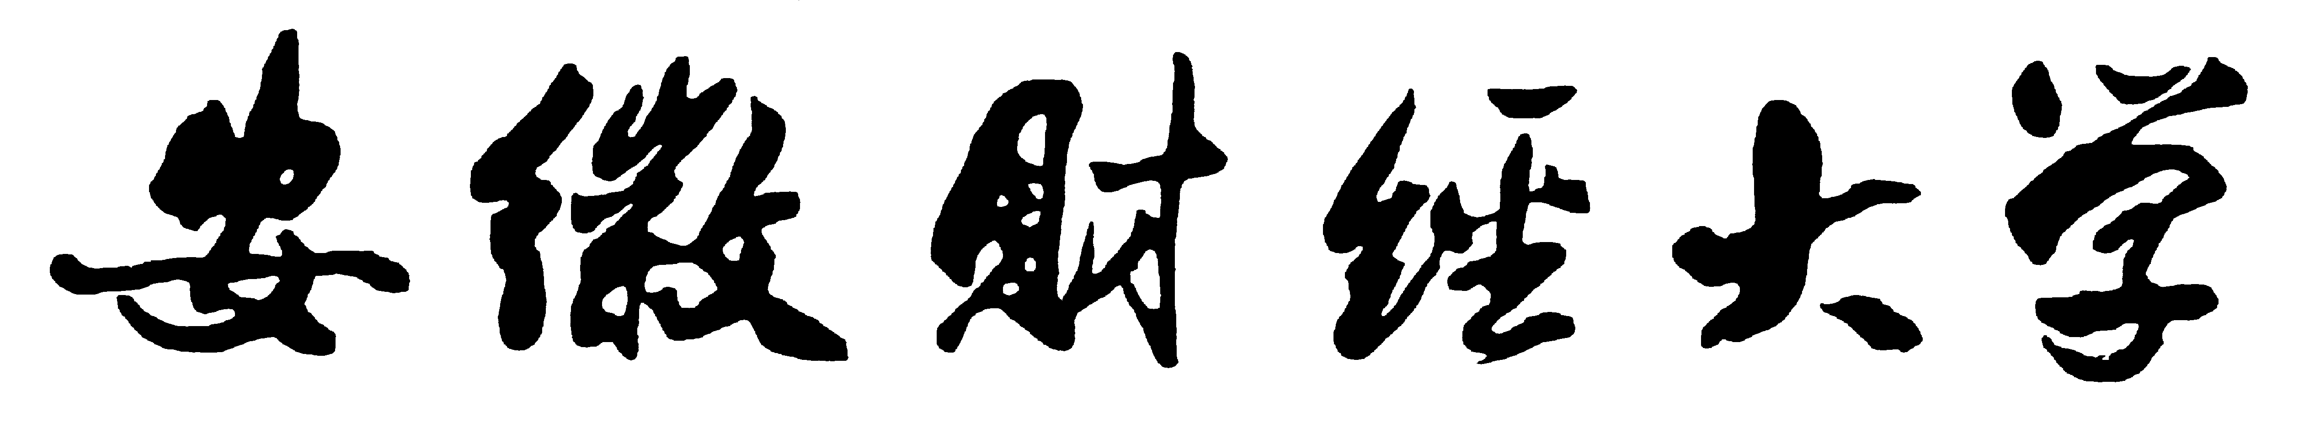
其他系列专业技术职务评审材料

系列名称
申 报 人
现任专业
技术职务
申 报
任职资格

联系方式

二○一七年七月
相关材料装订说明
申报人须按照以下要求实事求是填写，所提交的支撑材料须附目录、页码并装订成册。
支撑材料目录
一. 学历学位证书
二. 获奖证书
获奖项目名称、奖励类别（等级）、授予单位、获奖时间、获奖排名
三. 其他证书
包括：外语和计算机应用能力合格证书（免试证书）、继续教育证书、专业技术职务资格及聘任证书等
四.课题
项目名称、项目来源、项目经费、项目起讫时间、批准文号
五.论文
作者（按顺序全部列出），年份、题目、期刊名称、卷（期）、类别；
六.专著
著者（按顺序全部列出）、年份、书名、出版单位；
七、相应系列职称文件所要求的其他材料。

支撑材料内容
一、学历学位、获奖等其他证书复印件
二、主持或参与的课题
第一类：已经结项课题，提供立项和结项证书；
第二类：已立项，未结项，提供立项文件、阶段性成果；
三、论文、论著复印件
（一）论文（双面打印）
封面、版权页、目录、文章复印页、封底；
（二）专著（双面打印）
封面、版权页、出版说明、目录、封底；
四、相应系列职称文件所要求的其他材料原件或复印件

